Управление образования

администрации городского округа Солнечногорск

Муниципальное бюджетное дошкольное образовательное учреждение

«Детский сад № 14»

МО 141570 г.о. Солнечногорск 8-495-546-33-87

р.п. Менделеево, ул.Куйбышева, д.14-15 mend.school.1@mail

**Познавательно - исследовательский проект**

**на тему: «*«Хлеб – всему голова»*»**

(подготовительная группа)

Воспитатель: Семенова Е.В.

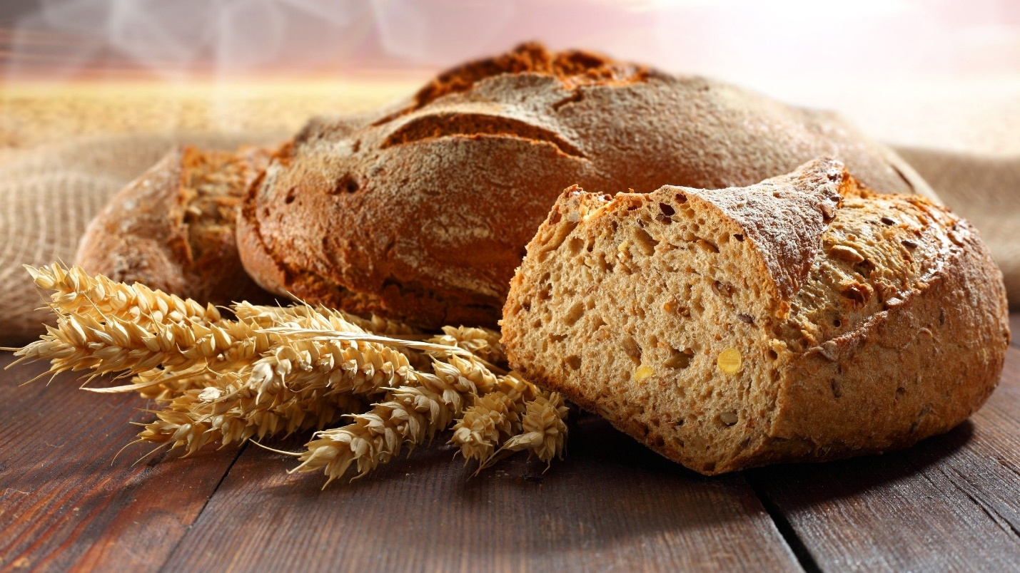

Вид **проекта** : Познавательно - исследовательский.

Участники **проекта** : дети подготовительной группы

Взаимодействие социальными партнёрами - родители.

Срок **проекта** : краткосрочный

Актуальность **проекта** :

У современных детей нет понимания ценностного отношения к труду человека, работающего на сельскохозяйственном поле.

**Хлеб** для них является обыденным продуктом, который можно купить в любом магазине или супермаркете. Дети перестали ценить **хлеб**, как главный продукт питания для человека. И чтобы вырастить **хлеб**, необходимо приложить много сил и труда. Поэтому я решила уделить этому вопросу особое внимание в работе с детьми. Самое главное в предстоящей работе - способствовать формированию у детей четкого понимания роли человеческого труда в современном обществе и воспитывать уважительное, бережное отношение к результату его деятельности.

Цель **проекта** : сформировать целостное представление о процессе выращивания **хлеба и профессиях людей**, задействованных в этом процессе у детей подготовительного дошкольного возраста. Воспитывать бережное отношение к **хлебу**, к труду тех людей, благодаря которым **хлеб** появился на нашем столе.

Задачи:

Образовательные:

1. Изучить историю возникновения **хлеба**. Уточнить знания детей о том, кто делает **хлеб**, где и из каких зерновых культур получают муку.

2. Познакомить детей со старинными русскими обычаями, связанными с **хлебом**.

3. Расширить знания у детей о значении **хлеба** в жизни человека и его изготовлении.

Развивающие:

1. Развивать познавательно – исследовательскую деятельность.

2. Развивать, умение логически мыслить, рассуждать, делать выводы и умозаключения.

3. Привлечь родителей к образовательному процессу в ДОУ. Выпечка **хлебобулочных** изделий дома с родителями

4. Оформить кулинарную книгу детскими рецептами приготовления **хлебобулочных изделий**.

Воспитательные:

1. Воспитывать бережное отношение к **хлебу**, чувство благодарности и уважения к людям сельскохозяйственного труда, воспитывать желание делиться полученными знаниями.

Проблема: К сожалению, многие дети не знают о труде людей,

как добывают **хлеб**, и относятся к **хлебу не уважительно**, бросают его, крошат, играют с **хлебом**.

Интеграция образовательных областей:

Познавательное развитие, художественно - эстетическое развитие, социально – личностное развитие, физическое развитие, речевое развитие.

Планируемый результат:

Дети должны иметь представление об особенностях выращивания зерновых растений; находить признаки сходства и отличия зерновых культур.

Знать, как **хлеб на стол пришел**; названия **хлебобулочных изделий**; люди, каких профессий принимают участие в процессе производства **хлеба**; как получают муку.

Научить, проявлять познавательные способности, демонстрировать предпосылки исследовательской, поисковой деятельности.

Пополнение и активизация словарного запаса, совершенствовать мелкую моторику рук.

Ожидаемый результат:

1. Сформировать у детей представления о ценности **хлеба**.

2. Получить знания о том, как выращивали **хлеб в старину**, и как это происходит сейчас; донести до сознания детей, что **хлеб** – это итог большой работы многих людей.

3. Воспитывать интерес к профессиям пекаря, комбайнера и к труду людей, участвующих в производстве **хлеба**, воспитывать бережное отношение к **хлебу**.

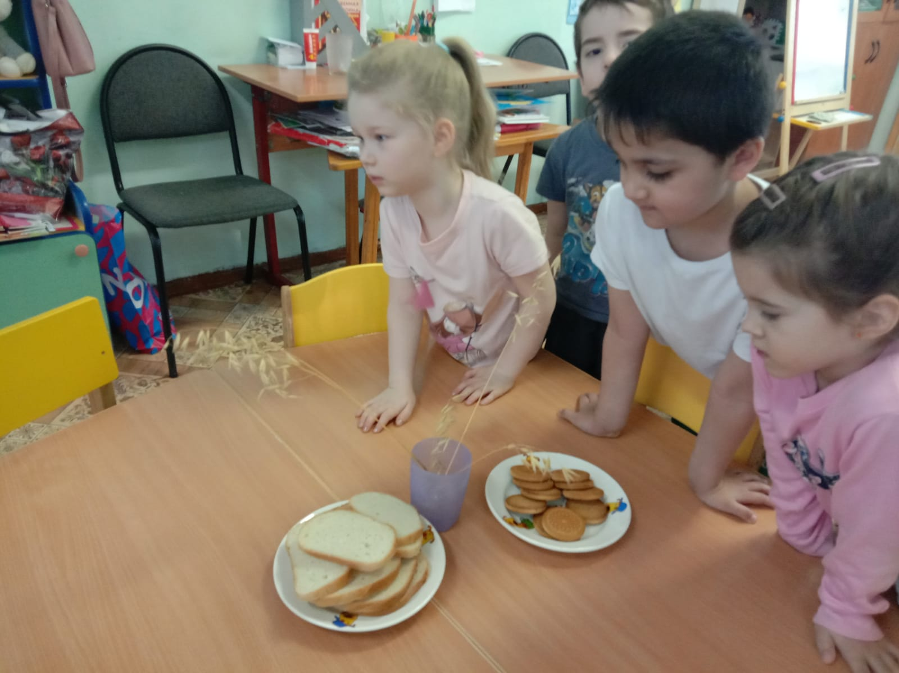

Этапы работы над **проектом**:

1. Подготовительный этап: Организационно-подготовительный.

2. Основной этап. Внедренческий. Реализация **проекта***(работа по плану)*

3. Заключительный этап. Обобщающий *(итоговое мероприятие)*

План реализации **проекта**

I этап – Подготовительный

На подготовительном этапе подобрала художественно-иллюстративный материал. К сбору материала подключила детей и их родителей.

Разработала конспекты занятий и бесед, создала презентацию на тему *«Как****хлеб на стол попал****»*

II этап Основной

Беседа: о культуре поведения за столом и бережном отношении к **хлебу**

Рассматривание картинок с изображением труда **хлеборобов**, процесса выращивание **хлеба**, **хлебобулочных изделий**

Заучивание с детьми пословиц и поговорок, стихов о **хлебе**.

Просмотр презентации *«****Хлеб всему голова****»*

Пальчиковая гимнастика: **хлеб**, каравай, пирожки

Пословицы и поговорки о **хлебе** :

Зимой снег глубокий, летом **хлеб высокий**.

**Хлеб — всему голова**.

Будет **хлеб**, будет и обед.

Пот на спине, так и **хлеб на столе**.

Без соли невкусно, а без **хлеба несытно**

1. Развитие речи . Чтение рассказов: *«Сухой****хлеб****»*, *«****Хлебный голос****»*

Дидактические игры: «Четвертый лишний», «Что из чего*»*, Вершки и корешки»

2. Познавательное развитие Тема *«О тех, кто****хлеб растит****»* - закрепить названий профессий, выращивающих **хлеб**.

3.Исследовательская деятельность:

Опытно -экспериментальная деятельность:

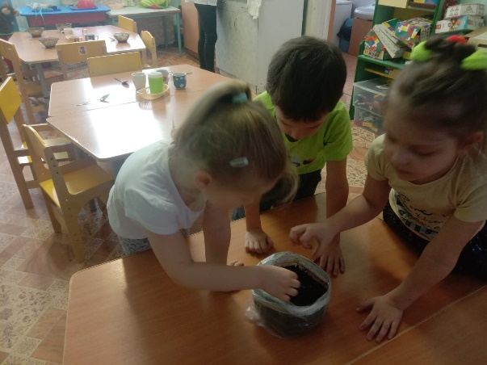проращивание пшеницы и наблюдение за первыми всходами

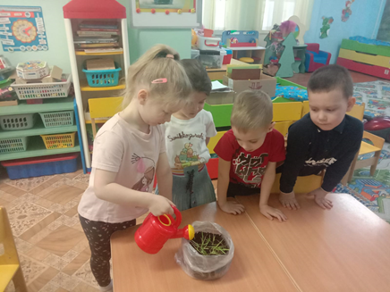

3 Социально – коммуникативное развитие Чтение сказки А. Ремизова *«****Хлебный голос****»* и рассказов о **хлебе Паустовский***«Теплый****хлеб****»*

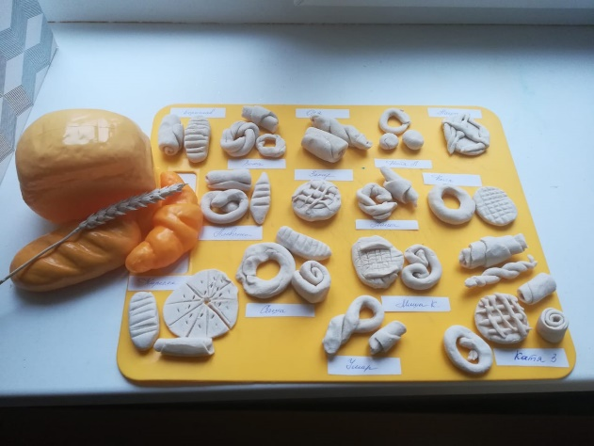4 Лепка из соленного теста **хлебобулочные** изделия для магазина.

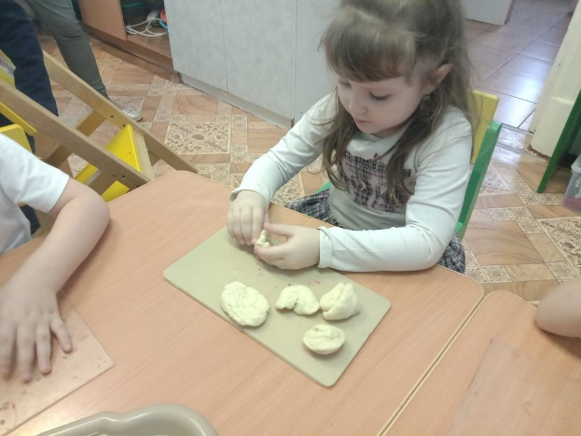

5 Физическое развитие Спортивное развлечение *«Чтобы****хлеб****растить - надо ловким быть»*

Пальчиковая гимнастика *«Месим тесто»*

Физминутка *«Посевная»*, *«Трактора»*.

Подвижные игра *«Кто что делает?»*

6 Взаимодействие социальными партнёрами

Рецепты бабушек и мам.

Выпечка **хлеба дома**, замешивание теста помощь мамам. *(домашние задание)* течение всего **проекта**

III – Заключительный этап.

Презентация **проекта**.

Итоговое мероприятие: Мероприятие детей, чаепитие с **хлебобулочными изделиями**, сделанными руками детей.

Реализация **проекта***«****Хлеб - всему голова****»*

АНАЛИЗ ПРОЕКТА

Проект был нацелен на формирование целостного представления о процессе выращивания хлеба, воспитание бережного отношения к хлебу, к труду людей, которые его выращивают.

По результатам диаграммы №1 мы видим, что в начале проекта большинство детей не имели представления, откуда берется хлеб и какие профессии задействованы в его выращивании и появлении на наших столах.

В ходе реализации проекта дети познакомились с художественной литературой о хлебе: поговорками, стихами, сказками, рассказами, загадками; провели занятия, дидактические игры и беседы. Дети учились изображать колоски и хлебобулочные изделия в изобразительной деятельности.

Данный проект способствовал систематизации знаний детей по теме «Хлеб – всему голова», привлечению родителей к образовательному процессу. А также использование метода проектов в работе с дошкольниками способствует повышению качества образовательного процесса.

Согласно результатам, указанным в диаграмме №1, по окончании проекта у большинства детей сформировалось целостное представление о процессе выращивания хлеба, о людях, задействованных в выращивании и создании хлеба и хлебобулочных изделий.

Диаграмма 1

Список используемой литературы:

1. Программа «от рождения до школы» (под редакцией Н. Е. Веракса)

2. Лего – конструирование в детском саду. Е. В. Фомина

3. «Наш дом – Южный Урал» Бабунова С. Н.

4. «Ознакомление с предметным и социальным окружением» О. В. Дыбина

5. «Конструирование из строительного материала» Л. В. Куцакова

6. Емельянова, Э. Л. - Расскажите детям о **хлебе**. Карточки для занятий в детском саду и дома. 3-7 лет, Мозаика-Синтез, 2013 г,

7. Шорыгина, Т. А. Беседы о **хлебе**. Методические рекомендации. М. : ТЦ Сфера, 2016. стр. – 80.

8. **Хлебные изделия в картинках**. Наглядное пособие для педагогов. – М., 2016г.

9. Наглядно – дидактические пособия «Откуда что берётся» Э. Емельянова-Мозаика – Синтез, 2017г

10. https://www.maam.ru

11. https://yandex.ru/?clid

\\